Опросный лист
для формирования предложения на поставку

Трубопоршневой поверочной установки

Пожалуйста, ответьте на нижеприведенные вопросы и направьте заполненный опросный лист
по e-mail: mailto:prizma@prizma.systems
Ваши ответы помогут нам правильно сформировать рабочую группу специалистов, способных точно проработать для Вас технико-коммерческое предложение.

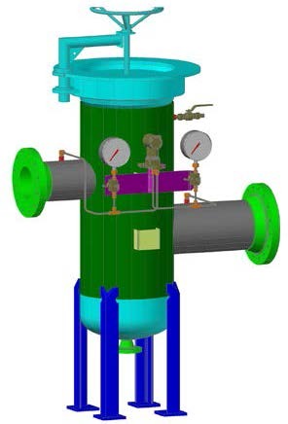
- Контактная информация
Заказчик:
Полный почтовый адрес:
Контактное лицо:
Контактный телефон:
Факс:
E-mail:

- Информация об объекте
Наименование объекта:
Месторасположение:
Срок ввода в эксплуатацию:
Дополнительная информация:

3. Характеристики рабочей и окружающей среды

Рабочая среда (с указанием нормативного документа)
Давление рабочей среды, МПа | минимальное | рабочее |  | максимальное
Температура рабочей среды, 0С | минимальная | рабочая |  | максимальная
Плотность, кг/м3 | минимальная (при 0С) |  | максимальная (при 0С)

Вязкость кинематическая, сСт | минимальная (при 0С) |  | максимальная (при 0С)
Массовая доля механических примесей, %, не более:
Размер механических примесей, мм, не более:
Массовая доля парафина, %, не более
Место установки | - в помещении
 | - на открытом воздухе
Температура эксплуатации, 0С | минимальная |  |  | максимальная
Температура хранения и транспортировки, 0С | минимальная |  |  | максимальная

4. Характеристики фильтра

ВНИМАНИЕ! Жирным шрифтом выделены опции, которые принимаются по умолчанию в случае отсутствия ответа.

Необходимое количество фильтров
Расход через один фильтр, м³/ч |  |  | минимальный |  |  | рабочий |  |  |  | максимальный
 |  |  |  | ГОСТ |  |  | ASME/ANSI |  |  |  | Другое
Норма проектирования и
изготовления фильтров
Допустимый перепад давления на фильтре, МПа, не более
Фильтрующий элемент должен выдерживать перепад давления, МПа, не менее
Размер перфорации фильтрующего элемента, мм
Контроль перепада давления |  |  | - местный
 |  |  | - дистанционный
Тип крышки для обслуживания фильтра |  |  | - быстросъемная с отводящим устройством
 |  |  | - глухой фланец
Параметры подводимых трубопроводов, Ду х толщина стенки, мм |  |  | Вход |  |  | Выход |  |  |  | Дренаж
 |  |  | × |  |  | × |  |  |  | ×
Необходимость ответных фланцев |  |  | ГОСТ |  |  | ASME/ANSI |  |  |  | Другое
Необходимость теплоизоляции |  |  | - требуется
 |  |  | - Требуется только внешнее покрытие под монтаж теплоизоляции
 |  |  | - Не требуется
Расстояние от основания фильтра до оси входа продукта (а), мм |  |  |  |  |  | 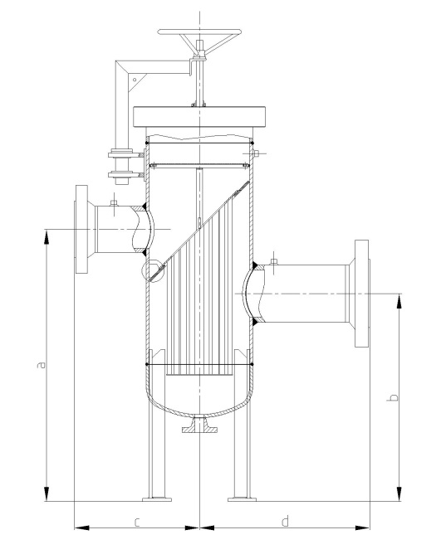
Расстояние от основания фильтра до оси выхода продукта (b), мм
Расстояние от оси фильтра до фланца входа продукта (с), мм
Расстояние от оси фильтра до фланца выхода продукта (d), мм
Комплект поставки |  |  | - Датчик перепада давления  (1 шт.) |  |  | - Rosemaunt
 |  |  |  |  |  | - Yokogawa
 |  |  |  |  |  | - Не требуется
 |  |  | - Манометр  (2 шт.) |  |  | - WIKA
 |  |  |  |  |  | - Manotom
 |  |  |  |  |  | - Не требуется
 |  |  | - Кран-воздушник (1 шт.) |  |  |  |  |  | - Не требуется
 |  |  | - Фильтрующий элемент в ЗИП в количестве шт. |  |  |  |  |  | - Не требуется

5. Дополнительная информация
Требования по покраске:

Дата заполнения опросного листа:

